Klucze generuja sie prawidlowo

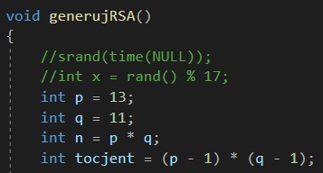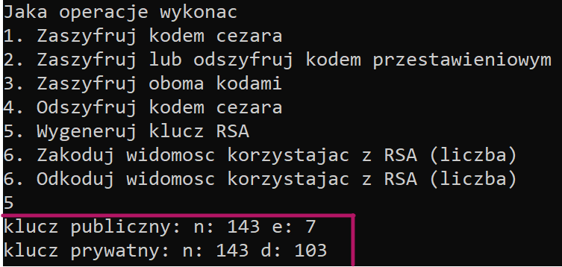

Szyfrowanie wiadomosci dziala poprawnie

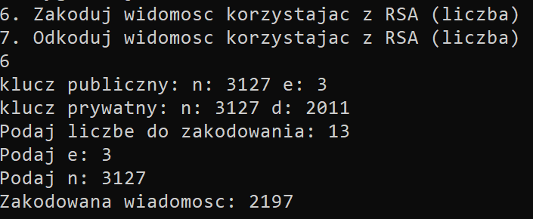

Przy odkodowaniu zwraca liczby ujemne

